Контрольно-измерительные материалы
по предмету «английский язык» 3 класс (4 четверть).
Контроль по теме: «Мир вокруг меня»

1. Предметные планируемые результаты освоения учебного предмета
№ | Требования к уровню подготовки учащихся, достижения которых проверяется на промежуточной аттестации
1 | Воспринимать на слух аутентичные тексты.
2 | Узнавать и знать перевод изученных слов.
3 | Употреблять указательные местоимения.
4 | Употреблять артикли a/an.
5 | Употреблять отрицательные предложения в Present Simple.
6 | Соотносить вопрос с ответом.
7 | Соотносить вопрос с ответом.
8 | Читать текст и понимать его содержание.

2. Характеристика структуры и содержания КИМ
Контрольная работа содержит 7 заданий базового уровня сложности, 1 задание повышенного уровня.
Для оценки достижения базового уровня используются задания 1-7. Достижение уровней повышенной подготовки проверяется с помощью задания № 8

3. Критерии оценивания выполнения отдельных заданий и работы в целом
Выполнение каждого из заданий № 1- 7 оценивается в 1 балл.
Задание №8 оцениваются 2 баллами в соответствии с критериями.
Максимальное количество баллов за работу: 42
Перевод первичных баллов в отметки
Отметка | «2» | «3» | «4» | «5»
Первичный балл | Менее 19 баллов | 19-27 баллов | 28-35  баллов | 36-42 баллов

4. Обобщенный план КИМ для промежуточной аттестации
№ задания КИМ | Планируемые результаты  (из 1 таблицы) | Проверяемые умения  (из кодификатора) | Уровень  (базовый или повышенный) | Баллы
1 | Воспринимать на слух аутентичные тексты. | Умение воспринимать на слух аутентичные тексты. | Б | 1
2 | Узнавать и знать перевод изученных слов. | Умение узнавать и знать перевод изученных слов. | Б | 1
3 | Употреблять указательные местоимения. | Умение употреблять указательные местоимения. | Б | 1
4 | Употреблять артикли a/an. | Умение употреблять арктикли a/an. | Б | 1
5 | Употреблять отрицательные предложения в Present Simple. | Умение употреблять отрицательные предложения в Present Simple. | Б | 1
6 | Соотносить вопрос с ответом. | Умение соотносить вопрос с ответом. | Б | 1
7 | Соотносить вопрос с ответом. | Умение соотносить вопрос с ответом. | Б | 1
8 | Читать текст и понимать его содержание. | Умение читать текст и понимать его содержание. | П | 2

5. Кодификатор
Код элементов | Контролируемые элементы содержания, проверяемые на промежуточной аттестации | Уровень сложности
1 | Аудирование аутентичных текстов. | Б
2 | Правильное написание и перевод изученных слов. | Б
3 | Указательные местоимения. | Б
4 | Артикли a/an. | Б
5 | Отрицательные предложения в Present Simple. | Б
6 | Поиск ответа на вопрос. | Б
7 | Поиск ответа на вопрос. | Б
8 | Чтение текста с пониманием содержания. | П

Test paper №4
1 вариант
- Прослушайте и соотнесите имена детей и названия игрушек.
Names |  | Toys
1) Kelly |  | a) tea set
2) Nick |  | b) elephant
3) Julie |  | c) aeroplane
4) Brain |  | d) rocking horse
5) Lynda |  | e) musical box

- Посмотрите на картинки и соотнесите их со словами.
a 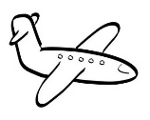 | 1 tea set | 6 armchair | f 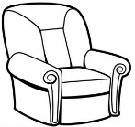
b 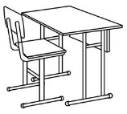 | 2 elephant | 7 train | g 
c 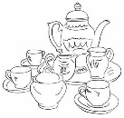 | 3 doll | 8 desk | h 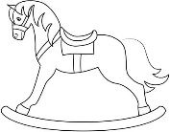
d 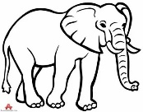 | 4 musical box | 9 aeroplane | i 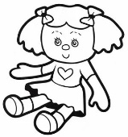
e 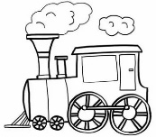 | 5 TV | 10 rocking horse | j 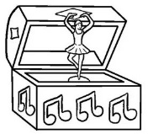

- Посмотрите на картинки, прочитайте предложения и впишите This, That, These, Those.
- ………… is my TV. | 
- ………… are my chairs. | 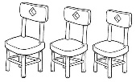
- ………… are my dolls. |  | 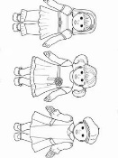
- ………… is my lamp. | 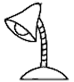
- …………is my radio. |  | 

- Прочитайте и впишите a или an.
….. train, …. aeroplane, …. animal, …. bed, …. lamp, …. apple

- Напишите, что делали/не делали члены семьи в выходные.
- My sister _________________. (dance)
- My brother _________________ (not/play) football.
- My dad _________________ (not/ wash) his car.
- My mum _________________. (cook)
- I _________________(help) my mum.
- Прочитайте и соотнесите вопросы и ответы.
1 Did the children study at the weekend? |  | a Yes, she did.
2 Did your mum cook? |  | b Yes, we did.
3 Did your dad wash his car? |  | c No, they didn’t.
4 Did we watch cartoons? |  | d No, he didn’t.

- Прочитайте вопросы и выберите правильный ответ.
- Who’s he? A) He’s my big brother. B) It’s my brother’s.
- What’s this? A) It’s a rubber. B) These are rubbers.
- Whose is this? A) Ken’s. B) Ken.
- Whose is this car? A) It’s Bob. B) It’s Bob’s.
- What are these? A) a ball B) balls

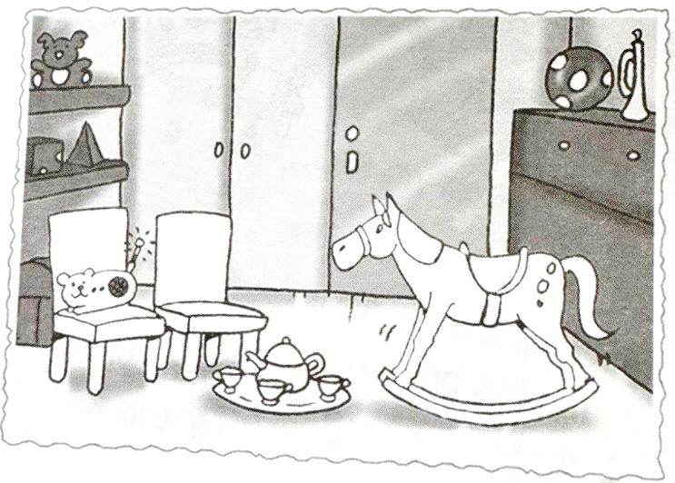
- Прочитайте текст и раскрасьте предметы в нужный цвет.
This is my room! Look at my red rocking horse. It’s very nice. Can you see my tea set? It’s green. My chairs are yellow. And look at my funny radio! It looks like a brown mouse.

Контрольно-измерительные материалы
по предмету «английский язык» 3 класс (4 четверть).
Контроль по теме: «Родная страна и страны изучаемого языка»

1. Предметные планируемые результаты освоения учебного предмета
№ | Требования к уровню подготовки учащихся, достижения которых проверяется на промежуточной аттестации
1 | Воспринимать на слух аутентичные тексты.
2 | Узнавать и знать перевод изученных слов.
3 | Узнавать и знать написание изученных слов.
4 | Употреблять числительные (20-100) .
5 | Употреблять множественное число существительных.
6 | Употреблять глаголы can/can’t, has got/hasn’t got
7 | Подбирать соответствующие по смыслу слова в предложениях.
8 | Подбирать по смыслу слова в предложениях. Знать перевод изученных слов и словосочетаний.

2. Характеристика структуры и содержания КИМ
Контрольная работа содержит 7 заданий базового уровня сложности, 1 задание повышенного уровня.
Для оценки достижения базового уровня используются задания 1-7. Достижение уровней повышенной подготовки проверяется с помощью задания № 8

3. Критерии оценивания выполнения отдельных заданий и работы в целом
Выполнение каждого из заданий № 1- 7 оценивается в 1 балл.
Задание №8 оцениваются 2 баллами в соответствии с критериями.
Максимальное количество баллов за работу: 38
Перевод первичных баллов в отметки
Отметка | «2» | «3» | «4» | «5»
Первичный балл | Менее 24 баллов | 18-24 баллов | 25-32  баллов | 33-38 баллов

4. Обобщенный план КИМ для промежуточной аттестации
№ задания КИМ | Планируемые результаты  (из 1 таблицы) | Проверяемые умения  (из кодификатора) | Уровень  (базовый или повышенный) | Баллы
1 | Воспринимать на слух аутентичные тексты. | Умение воспринимать на слух аутентичные тексты. | Б | 1
2 | Узнавать и знать перевод изученных слов. | Умение узнавать и знать перевод изученных слов. | Б | 1
3 | Узнавать и знать написание изученных слов. | Умение узнавать и знать написание изученных слов. | Б | 1
4 | Употреблять числительные (20-100) . | Умение употреблять числительные (20-100) . | Б | 1
5 | Употреблять множественное число существительных. | Умение употреблять множественное число существительных. | Б | 1
6 | Употреблять глаголы can/can’t, has got/hasn’t got | Умение употреблять глаголы can/can’t, has got/hasn’t got | Б | 1
7 | Подбирать соответствующие по смыслу слова в предложениях. | Умение подбирать соответствующие по смыслу слова в предложениях. | Б | 1
8 | Подбирать по смыслу слова в предложениях. Знать перевод изученных слов и словосочетаний. | Умение подбирать по смыслу слова в предложениях. | П | 2

5. Кодификатор
Код элементов | Контролируемые элементы содержания, проверяемые на промежуточной аттестации | Уровень сложности
1 | Аудирование аутентичных текстов. | Б
2 | Правильное написание и перевод изученных слов. | Б
3 | Правильное написание и перевод изученных слов. | Б
4 | Числительные 20-100. | Б
5 | Множественное число существительных. | Б
6 | Глаголы can/can’t, has got/hasn’t got | Б
7 | Подбор подходящих слов. | Б
8 | Чтение текста. | П

Test paper №5
1 вариант
1. Прослушайте и выберите А или В.
B
1) 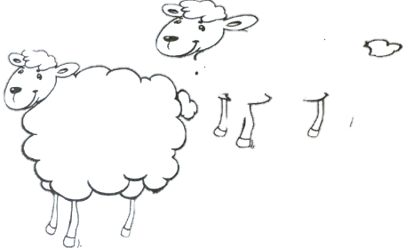 2) 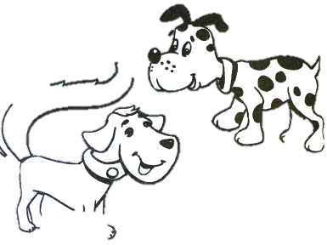 3) 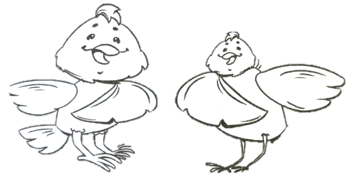
A
B
A
A
B
4) 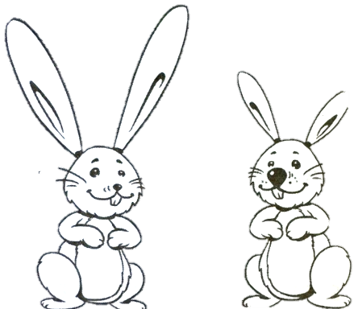 5) 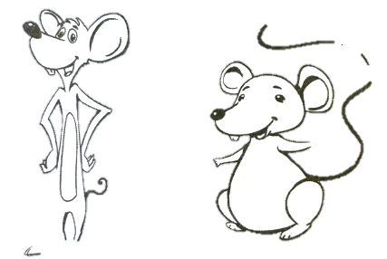6) 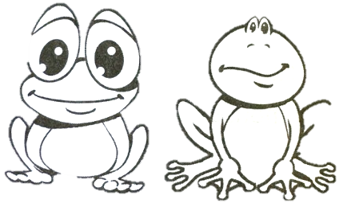
В
A
В
A
A
В

2. Прочитайте предложения и исправьте их.
1. It’s got a big nose.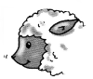 2. It’s got fat legs. 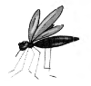
3. It’s got small ears. 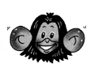 4. It’s got a long tail. 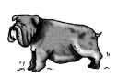

3. Посмотрите на картинки, прочитайте слова и впишите пропущенные буквы.
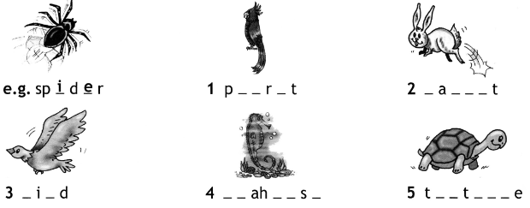
4. Напишите числительные цифрами.
1) thirty- four …… 2) fifty …… 3) eighty-five …… 4) ninety-one …… 5) forty ……
5. Посмотрите на картинки и выберите соответствующие существительные.
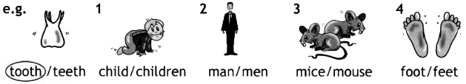
6. Прочитайте и заполните пропуски словами can, can’t, has got или hasn’t got.
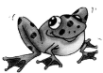

A frog …………… four legs. A dolphin ……….…… a tail.
It …………… a tail. It ……….…… any legs.
It …………… swim and jump. It ……….…… swim and jump.
It ……………….. run or fly. But it ……….…… walk or crawl.

7. Прочитайте текст и заполните пропуски словами из рамки.
was came was said had

The toy soldier was very nice. He 1) ……. dark hair and big brown eyes. His name 2) ……. Sam. At the end of the day he 3) ……. out and 4) ……., “Follow me!”.

8. Прочитайте текст и заполните таблицу.
I’ve got a pet parrot. Her name is Beauty. She’s got a small blue head, a fat body and a long green tail. Beauty can fly and she can talk, too! She’s lovely!
My pet: | 1)…………………………………..
Name: | 2)…………………………………..
Has got: | 3) ………………………………….. head  4) ………………………………….. body  5) ………………………………….. tail
Can: | fly and 6) …………………………………..

